CUPRINS

**3.APLICAȚIA 2** 1

**3.1 Capitol teoretic** 1

*3.1.1 Literatura de specialitate (stadiul cunoașterii)* 1

*3.1.2. Metodologia cercetării* 2

**3.2 Capitol aplicativ** 3

*3.2.1 Descrierea datelor utilizate* 3

*3.2.2 Rezultate empirice ale cercetării* 3

**3.3 Bibliografie** 15

# **3.APLICAȚIA 2**

Pentru o serie de date, să se analizeze prezenta ARCH în date și modelarea variantei (a

volatilității) prin modele GARCH sau EGARCH, cu realizarea de previziuni pe modelul validat,

analiza bonității previziunii și interpretarea economică a rezultatelor.

## **3.1 Capitol teoretic**

### *3.1.1 Literatura de specialitate (stadiul cunoașterii)*

Modelele ARCH (Autoregressive Conditional Heteroscedasticity) și GARCH (Generalized Autoregressive Conditional Heteroscedasticity) sunt modele economice utilizate pentru analiza și prognoza volatilității și heteroscedasticității datelor financiare colectate sub forma seriilor de timp.

Modelul ARCH a fost introdus de Robert F. Engle în anul 1982 și este utilizat pentru a captura caracteristicile de heteroscedasticitate (variație neuniformă a volatilității) din datele financiare. În cadrul modelului ARCH, variația unei serii de timp este modelată ca o combinație liniară între valorile trecute ale erorilor și variațiile prezente ale acestora. Cu alte cuvinte, volatilitatea este considerată a fi dependentă de erorile trecute.

Modelul GARCH,propus de Tim Bollerslev în 1986,poate fi văzut drept o extensie la modelul ARCH prin adăugarea unei componente AR (autoregresive) la variația condiționată. Acest model ia în considerare atât erorile anterioare, cât și varianța condiționată anterioară în cadrul modelului. Astfel, varianța este modelată în funcție de mediile mobile ale varianței și ale valorilor absolute ale rezidualilor sau erorilor din perioadele anterioare.

Un model GARCH(p,q) are următoarea formă:

$$σ_{t}^{2}=ω+\sum_{i=1}^{p}{α_{i}*ε_{t-i}^{2}}+\sum_{j=1}^{q}{β_{j}*σ_{t-j}^{2}}$$

Unde:

$$σ_{t}^{2}=volatilitatea seriei la momentul t$$

$$ω=constanta$$

$$α_{i} și β_{j} = coeficienți ce trebuie estimați$$

$$ε_{t-i}^{2}= reziduurile de la momentul t-i$$

Prin ajustarea coeficienților *αi* și *βj* în modelul GARCH, putem estima volatilitatea viitoare și putea face previziuni cu privire la aceasta. Acest lucru poate fi util în gestionarea riscului în tranzacțiile financiare și în construirea strategiilor de investiții.

Pentru a ajusta un model GARCH la date financiare, este necesară o estimare a coeficienților și a constantei din model. Acest lucru se poate realiza utilizând metode de estimare precum metoda maximului de verosimilitate(ML) sau metode bazate pe criteriul informației Akaike (AIC) și criteriul informației bayesiene (BIC).

Modelele GARCH sunt des utilizate în finanțe și gestionarea riscului, deoarece permit cuantificarea și prognozarea volatilității, ceea ce poate fi de ajutor în luarea deciziilor de tranzacționare și de gestionare a portofoliului(Porfolio Management).

Diferite studii realizate pe date financiare folosind metodologia modelelor ARCH și GARCH au fost realizate în ultimii ani. K.Abadir,A.Luati și P.Paruolo(2022) în studiul lor publicat în Journal of Econometrics au concluzionat ca modelul comun GARCH(1,1) este mai mult decât suficient pentru a studia heteroscedasticitatea modelului.

În esență.modelul GARCH(1,1) poate fi folosit pentru a analiza și prognoza volatilitatea seriilor de timp,dar și pentru a analiza probabilitatea de apariție a unor evenimente( „TAIL-EVENTS”) .

Un alt exemplu este reprezentat de și de încercarea de a previziona prețul de pe piața criptomonedelor,în special evoluția BITCOIN. În studiul lor,Naimy și Hayek(2018) au analizat rezultatele a trei modele în procesul lor de predicție a volatilității BITCOIN-ului. Aici amintim despre,GARCH(1,1),EWMA(Exponentially Weighted Moving Average) și EGARCH(1,1). Aceștia au concluzionat  EGARCH(1,1) ca fiind cel mai bun model în previziunea volatilității BITCOIN-ului. . Însă aceste predicții nu pot fi verosimile pe termen lung,întrucât piața criptomonedelor este cea mai dinamică la momentul actual În esență.EGARCH comparativ cu modelul GARCH are avantajul componentei logaritmice care permite reacții asupra valorilor negative.

### *3.1.2. Metodologia cercetării*

Așa cum am precizat încă din introducere,ca metode folosite în acest studiu sunt modelele ARCH și GARCH pentru seria de timp a prețului de închidere a acțiunilor FORD pentru perioada 2015-2022.

Ca etape.așa cum am preluat din suportul de seminar din mediul R,am analizat,după cum urmează:

* reprezentarea grafică a seriei de timp analizată
* histogramă pentru frecvențele de apariție
* calcul rentabilitate serie(prin diferențiere)
* testarea heteroscedaticității prin testul ARCH( ecuația mediei și ecuația dispersiei)
* modelarea volatilității seriei prin testul GARCH( ecuația mediei și ecuația dispersiei)

În mod evident,am realizat interpretări pentru ambele modele în funcție de graficele respective ale varianței condiționate.

Și,ulterior,pe baza testului considerat mai bun am realizat și un grafic pentru previziunea prețului acțiunilor FORD pentru o perioadă de prognoză de 30 de zile.

## **3.2 Capitol aplicativ**

### *3.2.1 Descrierea datelor utilizate*

Pentru studiul de caz,am ales prețul acțiunilor companiei FORD pentru perioada 2015-2022.

Am importat valorile zilnice din ianuarie 2015 până în decembrie 2022 ale acțiunilor FORD ca și date financiare,preluate de pe Yahoo Finance și am ajuns la o serie cu 2014 înregistrări.

În cazul analizei acestei aplicații,am ales să analizez prețul de închidere(close) zilnic, considerând ca fiind un indicator de importanță aparte. La nivel teoretic,conform definiției,prețul de închidere al unui stoc reprezintă prețul la care s-a realizat tranzacția stocului în acea perioadă.Cu alte cuvinte,este prețul la care cererea și oferta s-au întâlnit pentru a se realiza tranzacția.Este folosit pentru a calcula randamentul zilnic al unei acțiuni sau a unui indice de piață și pentru a monitoriza evoluția prețurilor pe termen scurt și lung. Așadar,consider a fi un indicator bun în analiza pentru această aplicație de analiză și previziune.

Cum am menționat și în partea de metodologie,am calculat randamentele zilnice ale acțiunilor FORD prin metoda diferențierii seriei de timp.

### *3.2.2 Rezultate empirice ale cercetării*

Pentru început,am importat seria de timp în mediul de programare R și am realizat la nivel vizual graficul seriei de timp pentru perioada ianuarie 2015-decembrie 2022 .

Fig.2.1. – *Cap de tabel serie de timp*

Declararea seriei de timp

t <- ts(serie$Close, start = decimal_date(as.Date("2015-01-02")), frequency = 365)

Graficul seriei de timp

autoplot(y) + theme_bw() +ylab('Close price') +

ggtitle('Close price pentru perioada ian 2015 - dec 2022') + theme(plot.title = element_text(hjust = 0.5))

Fig.2.2. - *Grafic close price acțiuni FORD - perioada ian 2015-dec 2022*

Mai mult,puteam realiza și o histogramă care să ne arate la nivel vizual distribuția acestor prețuri.

Fig.2.3. - *Histogramă probabilități de distribuție prețuri zilnice*

Ca și interpretare,seria aleasă urmează o oarecare distribuție normală,dar nu este simetrică față de medie. Se poate observa că valorile extreme se află în partea stângă(left skewed) ceea ce reprezintă un rezultat negativ al rentabilității. De asemenea,din forma histogramei se poate observa și tipul negativ de Kurtosis(Platykurt).

Cele mai multe dintre valori se află în jurul valorii medie,undeva în intervalul de 10-15$ .

Ulterior,pe baza seriei cu prețul de închidere zilnic,am realizat calculul și graficul rentabilității prin metoda de diferențiere

Calcularea rentabilitatii prin diferențiere

*y_returns <- diff(log(y))*

Graficul rentabilitatii

*autoplot(y_returns) + theme_bw() +ylab('Rentabilitate') +*

*ggtitle('Rentabilitate zilnica actiuni FORD perioada ian 2015- dec 2022') +theme(plot.title = element_text(hjust = 0.5))*

Fig.2.4. - *Grafic rentabilitate zilnică acțiuni FORD - perioada ian 2015 - dec 2022*

Se pot observa niște valori extreme pentru perioada de sfârșit de 2018-început de 2019. Aceste fluctuații pot fi explicate de deciziile și declarațiile publice făcute de conducerea companiei în legătură cu planurile pentru noile tipuri de vehicule,odată cu noile cerințe de pe piața automobilelor din SUA.

În această analiza,pentru o acuratețe mai mare a rezultatelor putem împărți seria rentabilităților în set de antrenare și testare.Astfel,pe baza setului de antrenare se vor efectua calculele verificării modelelor ARCG și GARCH,iar pe baza valorilor setului de testare se var realiza previziunea.

Am considerat ca 70% din observații(primele 1410 înregistrări) să compună setul de antrenare,iar resul de 30% (ultimele 604 înregistrări) să compună setul de testare.

Split set antrenare și testare

*ford.train=window(t_returns,start = decimal_date(as.Date("2015-01 -02")),end = decimal_date (as.Date("2020-08-07")))*

*ford.train*

*ford.test=tail(t_returns,604)*

*ford.test*

Ulterior,urmăm pașii specifici pentru testul ARCH pentru a testa heteroscedaticitatea seriei.

P1.1.: Verificare staționaritate serie inițială cu ADF (trend+intercept)

Fig.2.5. - *Rezultate consolă test staționaritate ADF serie inițială*

Cum valoarea absolută a testului statistic(2.0586) este mai mică decât valoarea absolută a rezultatelor pentru critical value,atunci seria este nestaționară

Verificare staționaritate serie diferențiată cu ADF (type=”none” // fără trend)

Fig.2.6. - *Rezultate consolă test staționaritate ADF serie diferențiată*

Cum valoarea absolută a testului statistic(30.9) este mai mare decât valoarea absolută a rezultatelor pentru critical value ,atunci seria diferențiată este staționară.

P1.2: Estimare ecuația mediei cu model ARIMA

Fig.2.7. - *Grafic al seriei diferentiate ACF & PACF*

După o primă interpretare la nivel vizual,conform graficelor ACF si PACF lag-urile de la care se poate compune modelul ARMA încep de la nivelul 5,acestea fiind primele valori care ies în afara intervalului.

După mai multe încercări la nivel de calcule,am ales a estima un model AR(4) și MA(4) pentru a vedea semnificația statistică – unde q=4 , p=4 .

Fig.2.8. – *Rezultate consolă model AR(4) MA(4)*

Conform rezultatelor rulării modelului,toți coeficienții diferitelor modele până la ordinal 4,inclusiv,sunt semnificativi din punct de vedere statistic. (***)

Mai departe,în analiză,vom trece la partea a 2-a.

P2.1: Verificare existență efecte ARCH

Am ales efectuarea unui ArchTest pentru 1,respective 2 laguri.

Fig.2.9. – *Rezultate consolă test prezență efecte ARCH de lag 1& lag 2*

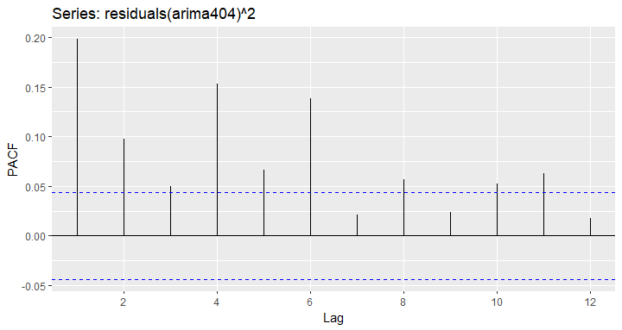

Fig.2.10. – *Grafic PACF AR(4) MA(4)*

Conform graficului PACF pentru modelul ales AR(4) MA(4) am putea merge cu analiza pana la lagul 6,fiind ultimul lag în afara intervalului.

Fig.2.11 - *Rezultate consolă test prezență efecte ARCH de lag 6*

Conform rezultatelor din console,și în cazul lagului 6 efectele ARCH sunt încă vizibile.

Astfel,se poate estima un model ARCH și pe baza lagului 6.

În toate cazurile,cum p value este mai mic decât 0.1,se respinge ipoteza nulă cum că nu ar exista efecte și deci,se confirmă prezența efectelor ARCH în seria aleasă.

P2.2: Estimare pentru modelul ARCH pe baza setului de antrenare

Model inițial de tipul ARCH(2,0)

*arch.fit2 <- garchFit(~arma(4,4) + garch(2,0), data = ford.train, trace = T)*

*summary(arch.fit2)*

Prin comanda garch(2,0) se înțelege un tip de test ARCH de lag 2,componenta specifică pentru GARCH fiind nulă – de unde vine ideea de constanță.

Fig.2.12. – *Rezultate test ARCH(2,0)*

Se pot observa rezultate statistice AR(1),MA(1),AR(4),MA(4).

De asemenea,coeficienții constanții(din ecuația mediei și a varianței) sunt semnificativi.

Din fereastra de output,în zona de Standardized Residual Tests (Fig.12) se poate observa distribuția rezultatelor pe R(erori reziduale) și R^2(squared residuals pentru varianță).

Ca și interpretare,avem următoarele:

În primul rând,testul LM Arch confirmă existența efectelor de tip ARCH în model. (cum p-value este mult inferioară valorii de referință de 0.1,atunci ipoteza nulă este respinsă). Reziduurile nu sunt normal distribuite,cum rezultatele testelor(p-value) Jarque-Bera și Shapiro-Wilk sunt nule.

Pe de-o parte,în cazul testului Ljung-Box pentru R,p-value are valori semnificativ mai mari decât 0.1 atunci înseamnă că nu există autocorelare în medie. Cu alte cuvinte,se va accepta ipoteza nulă care susține ideea de „absență a corelației seriale”(serial dependence) . În plus,aceste concluzii confirmă faptul că modelul este unul bun și valid în analiza volatilității seriei de timp.

Pe de-altă parte,în cazul testului Ljung-Box pentru R^2,cum p-value sunt semnificativ mai mici ca 0.1 în toate cele trei cazuri,există autocorelație în varianță.

Verificare proprietate 2 - suma coeficienților din medie variantei sa fie intre 0 si 1

Pentru aceasta va trebui verificată valoarea sumei parametrilor estimați alfa:

Astfel,numeric avem : 0.4353+0.2163 =0.6516 pt lag 2

// considerăm ca volatilitatea încă persistă,cu cât suma acestor coeficienți este aproape de 1.

În mod similar,vom estima și pentru modelul ARCH(6,0).

Fig.2.13. – *Rezultate test ARCH(6,0)*

În mod așteptat, se pot observa rezultate statistice AR(1),MA(1),AR(4),MA(4).

De asemenea,coeficienții constanții(din ecuația mediei și a varianței) sunt semnificativi.

Însă,spre deosebire de modelul ARCH(2,0) rezultatea din partea de Standardised Residuals Tests sunt semnificativ diferite.

Cum p-value sunt mult mai mari decât valoarea de referință 0.1(în afară de Jarque-Bera și Shapiro-Wilk Test care sugerează că reziduurile nu sunt normal distribuite),rezultatele arată că nu există autocorelație nici în medie,nici în varianță.

Și în acest caz,vom verifica ca suma coeficienților din medie varianță să fie între 0 și 1.

La nivel de calcule avem :

0.3652+0.05911+0.1170+0.00000001+0.1700+0.05041 =0.76172 pt lag 6

Astfel,cu cât această valoare este mai aproape de 1,cu atât volatilitatea seriei este mai bine explicată.

Mai departe,nu mai rămâne decât să vizualizăm graficul pentru varianța condiționată prin modelul ARCH.

Fig.2.14. - *Grafic varianță condiționată pentru ARCH*

În mod similar,vom urma aceeași pași si pentru modelul GARCH(1,1),ca pentru ARCH(2,0).

Elementul de noutate apare la Partea a 2-a,la estimarea efectivă a modelului GARCH.

Test GARCH(1,1) pe baza datelor de antrenare

garch.fit <- garchFit(~arma(4,4) + garch(1,1), data = ford.train, trace = T)

Odată rulate liniile de cod,vom obține următoarea fereastră de output,similară cu cea pentru estimarea modelului ARCH pe baza AR(4) MA(4).

Fig.2.15. – *Rezultate test GARCH(1,1)*

Ca și interpretare,rezultatele sunt diferite din punct de vedere statistic față de cele obținute pentru testele ARCH(2,0).

Cum rezultatele p-value pentru toate testele din model sunt semnificativ mai mari ca 0.1 (în afară de cele pentru testele Jarque-Bera și Saphiro-Wilk care arată că reziduurile nu sunt normal distribuite),înseamnă că ipotezele nule vor fi respinse. Cu alte cuvinte,nu există autocorelare în medie și nici în varianță.Mai mult,nu mai poate fi vorba despre existența efectelor de tip ARCH.

Verificare proprietate 2 - suma coeficienților din medie variantei sa fie intre 0 si 1

Pentru aceasta, suma coeficienților alfa și beta trebuie să ia valori între 0 și 1.

La nivel de calculi am obținut: 0.05124+0.9392 = 0.99044

În cazul de față al testului GARCH(1,1) suma coeficienților din media varianței are o valoare mult mai apropiată de 1,comparativ cu cazul testului ARCH,fapt ce întărește și mai mult caracteristica de volatilitate a seriei.

Cum valoarea AIC pentru testul GARCH(1,1) este mai mică decât cea pentru ARCH(2,0) putem considera testul GARCH CA fiind un model mai bun pentru predicție.

În mod similar,vom proiecta și graficul varianței condiționate pentru GARCH(1,1).

Fig.2.16.- *Grafic varianță condiționată pentru GARCH(1,1)*

La nivel vizual,prin intermediul graficelor,se pot observa diferențe între cele două modele. În cazul GARCH(1,1) volatilitatea seriei este mult mai bine reprezentată.

Mai mult,pe baza modelului GARCH(1,1) se poate face prognoză pe baza valorilor din setul de testare.Astfel,am ales să prognozez pe un orizont de 30 unități(în cazul de față zile).

Cum setul de training, se termina la luna august,orizontul de previziune va incepe de la urmatoarea lună,respective de la septembrie.

Prognoză model GARCH(1,1) pe setul de testare

*ug_spec = ugarchspec(mean.model = list(armaOrder = c(4,4)))*

*ugfit = ugarchfit(spec = ug_spec, data = ford.test)*

*ugfore = ugarchforecast(ugfit, n.ahead = 30)*

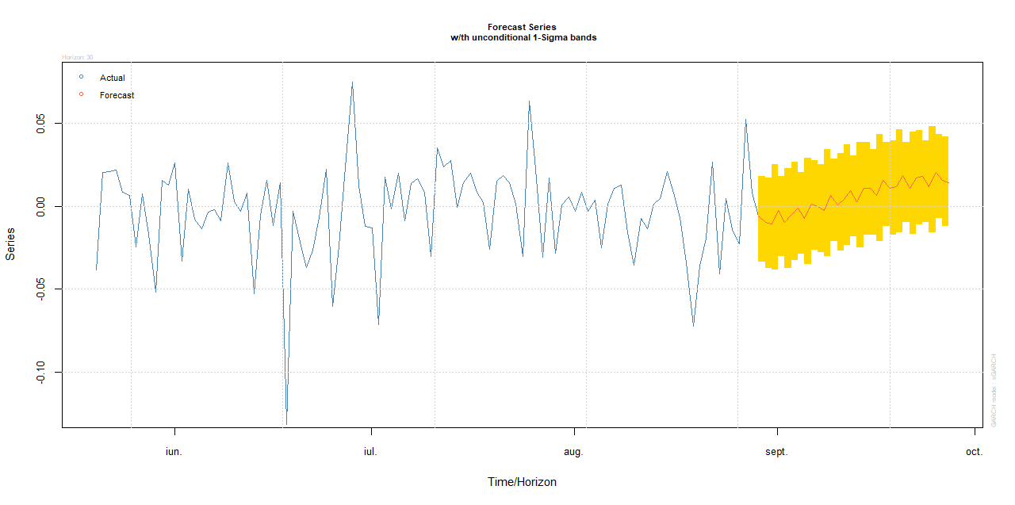

Fig.2.17.- *Grafic prognoză GARCH(1,1) pe set testare*

Mai mult,se poate face,tot la nivel grafic o previziune a prețului acțiunilor pentru perioada următoare(mai exact pentru următoarele 30 zile) pe baza seriei de rentabilităților .

Prin comenzile specifice bibliotecii ugarch,am putut realiza,la nivel experimental, un grafic cu posibile valori previzionate pentru următoarele 30 zile pentru prețul de închidere al acțiunilor.

Printre acestea,am utilizat ugarchspec,ugarchfit,ugarchforecast,ugarchpath pe baza modelului GARCH(1,1) și ARMA(4,4).

Rezultatul este unul pur demonstrativ,în realitate fiind o multitudine de alți factori care pot influența această dinamică a volatilității prețului acțiunilor de pe piața bursieră.

Ca și sursă directă de inspirație,am apelat la <https://rpubs.com/Sharique16/garch> .

*pred_ian_2023<- apply(fitted(sim), 2, 'cumsum')*

*matplot(pred_ian_2023, type = "l", lwd = 3)*

Fig.2.18. – *Grafic valori previzionate close price FORD pentru luna ianuarie 2023*

În mod comparativ,am important și graficul official de pe Yahoo Finance pentru perioada aleasă în previziune – ianuarie 2023.

La nivel vizual,se poate observa o oarecare asemănare de trend între cele două grafice.

Fig.2.19. – *Grafic acțiuni Ford Motors Company valori reale – ian 2023*

sursa:Yahoo Finance

În concluzie,chiar dacă valorile previzionate nu sunt cele reale,acest grafic al testului GARCH(1,1) este un model bun de urmat la nivel experimental.

## **3.3 Bibliografie**

* <https://finance.yahoo.com/quote/F/>
* <http://faculty.baruch.cuny.edu/smanzan/FINMETRICS/_book/index.html>
* <https://rinterested.github.io/statistics/time_series.html>
* <https://rpubs.com/CongWang141/929782>
* <https://rpubs.com/Sharique16/garch>
* <https://rstudio-pubs-static.s3.amazonaws.com/644354_246d725ee1c447bf8353090868e9b18f.html>